八.列表 1

3.列表的属性 1

4.列表的嵌套 2

5.定义列表 2

九.结构标记 2

1.用于描述整个网页结构，取代div做布局一套标记 2

2.常用的结构标记 3

十.表单（重点+难点*****） 4

1.作用 4

2.表单的组成 4

3.表单 4

4.表单控件 6

day03

# 八.列表

## 3.列表的属性

①有序列表的属性

|  |
| --- |
| type 指定标识项的类型  取值 1 默认值 数字  a/A  i/I 罗马数字  start 指定起始编号的位置 |

②无序列表的属性

|  |
| --- |
| type 指定列表标识类型  取值 disc 默认 实心圆  circle 空心圆  square 实心方块  none 无 |

## 4.列表的嵌套

①列表中嵌套其他元素

|  |
| --- |
| ex: ul>li>a |

②列表嵌套列表

|  |
| --- |
| 被嵌套列表，必须在li中  ex:ul>li>ul>li |

## 5.定义列表

|  |
| --- |
| 需要一个名词+对这个名词的解释  <dl>  <dt>名词</dt>  <dd>对这个名词的解释说明</dd>  </dl> |

# 九.结构标记

## 1.用于描述整个网页结构，取代div做布局一套标记

|  |
| --- |
| 为什么要使用结构标记，而不用div  结构标记跟div的作用是一模一样  但是结构标记有语义，方便阅读  使用有语义的标签，可以让页面在被搜索的时候更靠前 |

## 2.常用的结构标记

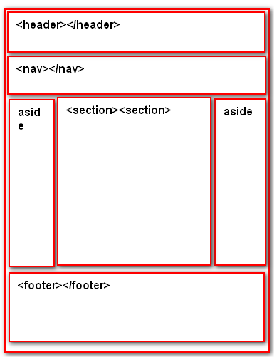

|  |
| --- |
| 1.<header></header>  定义网页的头部或者某个区域的顶部  2.<footer></footer>  定义网页脚步，或者某个区域的底部  3.<nav></nav>  定义网页的导航部分  4.<section></section>  定义网页主体部分  5.<aside></aside>  定义网页侧边栏  6.<article></article>  定义与文字相关的内容 |

# 十.表单（重点+难点*****）

## 1.作用

|  |
| --- |
| 1.提供了可视化的输入控件  2.收集用户输入的信息，并提交请求给服务器  form 自带收集数据，提交请求的功能  使用ajax,就不需要form |

## 2.表单的组成

|  |
| --- |
| 1.前端部分  提供表单控件，与用户交互的可视化控件  2.后端部分  后台接口对提交的数据进行处理 |

## 3.表单

|  |
| --- |
| <form></form> |

①action属性

|  |
| --- |
| 定义表单提交时发生的动作(接口url)，action=”url”  如果action没有定义接口，默认提交给当前页面本身 |

②method属性

|  |
| --- |
| 定义了表单提交请求的方式(请求的方法)  Method不写，默认get方法  restful API规范  1.get 默认值  特点：明文提交，提交的内容会显示在浏览器地址栏中（不安全）  提交的数据有大小限制，最大为2KB  向服务器要数据的时候，使用get(查)  2.post  特点：隐式提交，提交的内容不会显示在地址栏，在请求主体中  提交的数据没有大小限制  要传递给服务器数据的时候使用post,resuful要求，只有增加操作的时候，使用post  3.delete 同get,是明文提交  Restful要求，删除使用delete方法  4.put 同post,隐式提交，提交的数据在请求主体中  Restful要求，修改使用put方法 |

③enctype属性

|  |
| --- |
| 指定表单数据的编码方式  设置允许将什么样的数据提交给服务器（文本，文件）  enctype=””  取值：1.text/plain 允许提交普通字符给服务器  2.multipart/form-data 允许提交文件给服务器  3.application/x-www-form-urlencoded 允许提交任意字符给服务器 对于form表单这个值是默认值 |

## 4.表单控件

在form标签中，能够与用户进行交互的可视化元素

①分类

|  |
| --- |
| input 9种，H5新出10种  textarea 多行文本域  select和option下拉选  其它元素 |

②input元素

|  |
| --- |
| 属性：  type,指定input类型，如果不写type,默认是文本框  name,为控件定义名称，在form中，input控件不写name，无法提交  name属性的值，必须对应后台，获取数据的值    value 真正提交给服务器的值  例外：对于按钮，value是按钮上文本  disabled 禁用 不能修改，并且不能提交  无值属性 |

③input元素详解

|  |
| --- |
| 1.文本框和密码框  文本框 type=”text”  密码框 type=”password”  属性：  maxlength 指定输入的最大长度  readonly 只读，无值属性，只能看不能改，但是可以提交  placeholder 占位提示符，默认显示在控件上的提示文本 |
| 2.按钮  提交按钮 type=”submit” 将表单中的数据，收集整理，发送给服务器  普通按钮 type=”button” 没有任何功能，配合事件调用js代码  重置按钮 type=”reset” 将当前表单的内容恢复到初始状态 |
| 3.单选和复选按钮  单选按钮 type=”radio” 必须有name属性，有了name属性才能提交，name属性为单选按钮分组，有了name属性，取值还要相  同，才会出现单选效果，必须有value值，不然提交的是on  复选按钮 type=”checkbox” 必须有name属性分组  name属性，必须用数组，必须有value值  属性 checked 默认选中，无值属性 |
| 4.隐藏域  想把数据提交给服务器，但是又不想展示给用户看  这种数据，使用隐藏域  type=”hidden” 用户看不到，但是可以提交给服务器 |
| 5.文件选择框（上传文件）  type=”file”  注意form的method要使用post方法  form的enctype要使用multipart/form-data 传输文件  属性multiple 无值属性，同时传输多个文件，但是name值此时要是数组 |

④textarea 多行文本框

|  |
| --- |
| 理解成一个文本框  <textarea></textarea>  允许录入多行文本  属性 cols=”” rows=”” 根据计算机硬件的不同，设置数字不准确 |

⑤下拉选

|  |
| --- |
| <select>  <option></option>  </select>  注意：  1.如果option没写value属性，select的value等于选中option的内容  2.如果option写了value，select的value等于选中option的value属性  select的属性 name value  size 默认值为1,1的时候是下拉选  >1,变成滚动选择框  multiple 无值属性，设置多选，需要name使用数组  option 默认选中 selected |

⑥其它元素

|  |
| --- |
| 1.label关联文本与表单控件  <label for=”关联控件的ID”>文本</label>  效果：点击文本，被关联的控件也会被点中 |
| 2.为控件分组  <fieldset></fieldset> 分组  <legend></legend> 分组的标题，写在fieldset中 |

练习:

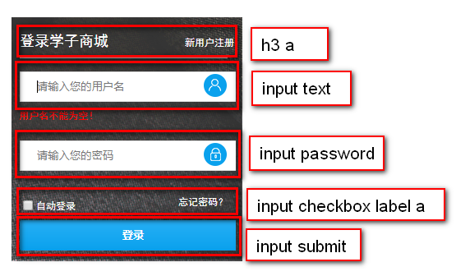

练习：

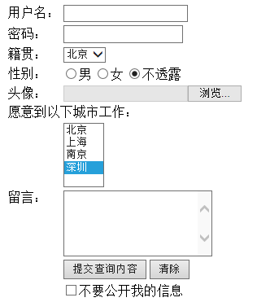

作业：

1.nodejs接口6个，熟练完成（get,post 获取参数 sql）

